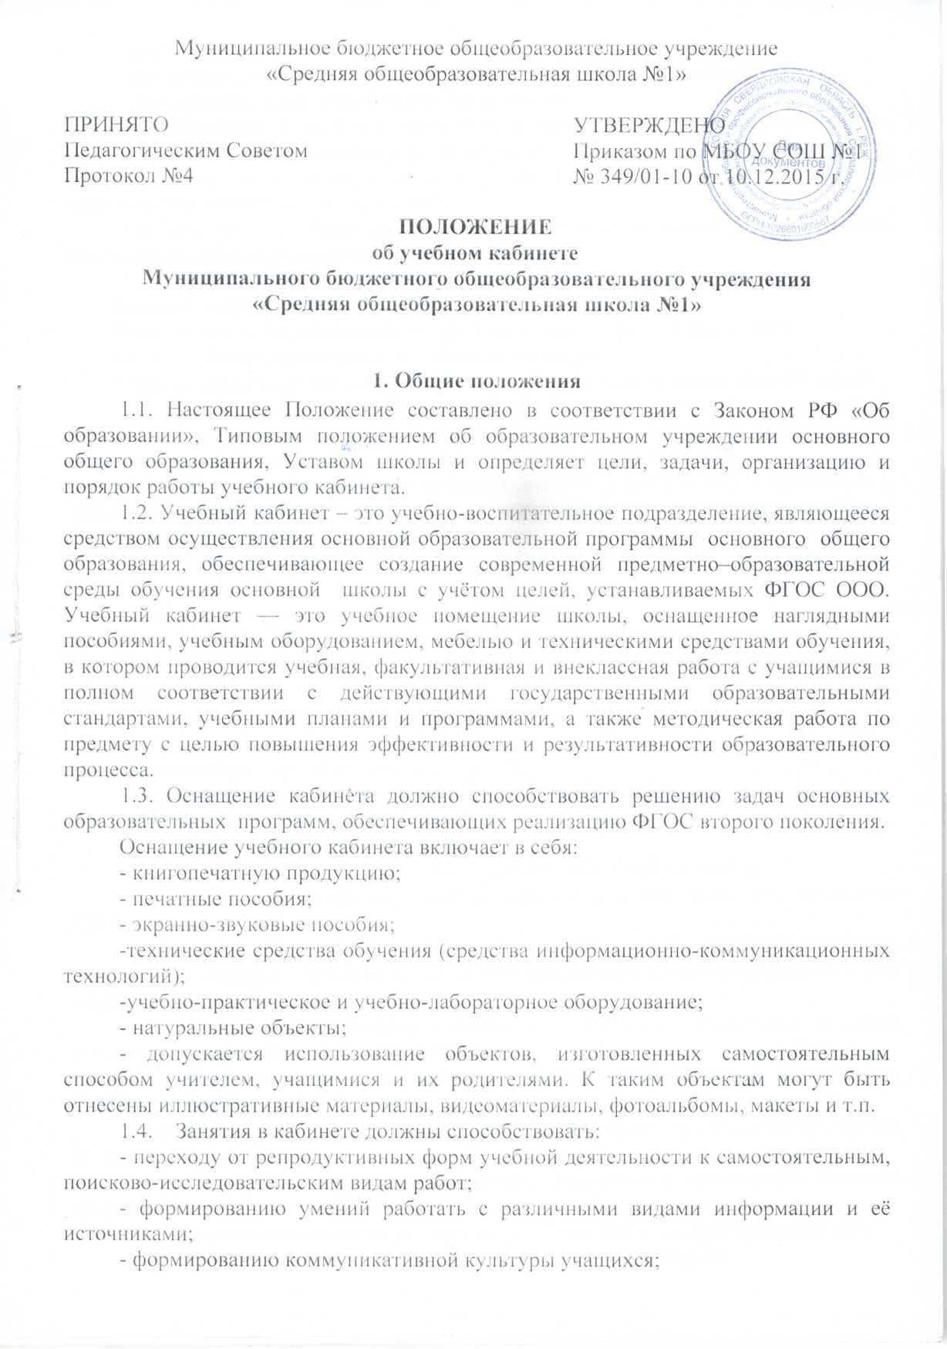

- формированию системы универсальных учебных действий;
- развитию способностей к самоконтролю, самооценке, самоанализу;
- воспитанию высокоорганизованной личности.

1.5. Учащиеся I ступени обучаются в закрепленных за каждым классом учебных помещениях, учащиеся II, III ступени – в помещениях, обеспечивающих организацию труда по одному или циклу учебных предметов, входящих в учебный план общеобразовательного учреждения.

1.6. Занятия в учебном кабинете проводятся в соответствии с действующим расписанием занятий и внеурочной деятельностью

1.7. Правила пользования учебным кабинетом:
- Кабинет должен быть открыт за 15 минут до начала занятий.
- Учащиеся должны находиться в кабинете только в присутствии учителя.
- Кабинет должен проветриваться каждую перемену.
- Учитель должен организовывать уборку кабинета по окончании занятий в нем.

1.8. Учебные кабинеты функционируют с учетом специфики общеобразовательного учреждения в целях создания оптимальных условий для выполнения современных требований к организации образовательного процесса.
1.9. Оборудование учебного кабинета должно позволять вести безопасное и эффективное преподавание предмета при всем разнообразии методических приемов и педагогических интересов учителей.
1.20. Учебная нагрузка кабинета должна быть не более 36 часов в неделю

2. Основные требования к учебному кабинету.
2.1. Наличие в кабинете нормативных документов, регламентирующих деятельность по реализации основной образовательной программы основного общего образования:
- ФГОСы по предметам базисного учебного плана;
- образовательные программы по предметам БУПа;
-учебные программы по предметам БУПа;
-планируемые результаты обучения по предметам БУПа;
-расписание учебных занятий по обязательной программе;
- расписание работы факультативов;
-расписание занятий по программе дополнительного образования;
- комплекс материалов для диагностики качества обучения по предметам БУПа;
- материалы (базы данных), текущей, промежуточной, итоговой аттестации учащихся по классам, образцы контрольно-измерительных материалов (КИМ), в том числе в электронном виде;
- материалы (базы данных), отражающие динамику личностного развития учащихся по годам обучения (Портфолио).
2.2. Укомплектованность кабинета учебно-методическими материалами (учебно-методическим инструментарием):
- аннотированные перечни цифровых образовательных ресурсов по предметам БУПа;
- аннотированные перечни аудиозаписей, электронных презентаций, фильмов по содержанию предметов БУПа;
- аннотированные перечни развивающих, обучающих, контролирующих игр.
2.3. Укомплектованность кабинета техническими средствами:
- компьютер с программным обеспечением;
2.4. Соблюдение эстетических требований к оформлению кабинета: наличие постоянных и сменных учебно-информационных стендов.
Стендовый материал учебного кабинета должен содержать:
- федеральный государственный образовательный стандарт по предмету;
- рекомендации для обучающихся по проектированию их учебной деятельности (подготовка к тестированию, экзаменам, практикумам и др.);
- правила техники безопасности работы и поведения в кабинете;
- материалы, используемые в учебном процессе.
2.5. Соблюдение правил техники безопасности (журнал о проведении инструктажа по ТБ), пожаробезопасности, санитарно-гигиенических норм в учебном кабинете (средства пожаротушения, аптечка).
2.6. Наличие расписания работы учебного кабинета по обязательной программе, факультативным занятиям, программе дополнительного образования, индивидуальным занятиям с отстающими, с одаренными учащимися, консультации и др.

3. Требования к документации кабинета
3.1 Паспорт учебного кабинета.
3.2 Инвентарная ведомость на имеющееся оборудование.
3.3 Правила техники безопасности работы в учебном кабинете и журнал инструктажа обучающихся по технике безопасности.
3.4 Инструкция по охране труда при проведении лабораторных и практических работ.
3.5 Перечень учебного и компьютерного оборудования.
3.6 График занятости кабинета.
3.7 Состояние учебно-методического обеспечения кабинета информатики
3.8 План работы кабинета на учебный год и перспективу (утверждается директором школы).
3.9 Должностная инструкция заведующего учебным кабинетом.

4. Оснащение учебного кабинета
В соответствии с требованиями кабинет должен быть оснащен:
- рабочим местом преподавателя и учащихся;
- мебелью, соответствующей требованиям СТБ;
- классной доской;
- аудиовизуальными средствами обучения (при необходимости);
- приборами и оборудованием для выполнения лабораторных и практических работ (при необходимости);
- предметными стендами;
5. Организация деятельности ответственного за учебный кабинет
5.1. Ответственный за учебный кабинет назначается приказом директора школы.
5.2. Ответственный за учебный кабинет обязан:
- анализировать состояние учебно-материального оснащения кабинета не реже чем раз в год;
- планировать и организовывать систему мер, направленных на обеспечение кабинета необходимым оборудованием согласно учебным программам и установленным нормативам;
- составлять план развития и работы кабинета на текущий учебный год и следить за его выполнением;
- содержать кабинет в соответствии с санитарно-гигиеническими требованиями, предъявляемыми к предметному кабинету;
- принимать меры по обеспечению кабинета материалами и необходимой учебно-методической документацией, инструкциями и т. д.;
- вести учет имеющегося оборудования в кабинете;
- обеспечивать сохранность имущества кабинета и надлежащий уход за ним;
- обеспечивать соблюдение правил охраны труда и техники безопасности, правил поведения учащихся и преподавателей в кабинете, проводить и учитывать соответствующие инструктажи с учащимися с последующими отметками в журнале;
- организовывать работу по предмету (консультации, дополнительные занятия и др.), отражать ее в расписании работы кабинета ;
- способствовать созданию банка творческих работ учащихся в учебном кабинете.
5.3. Ответственный за кабинет имеет право:
- ставить перед администрацией вопросы по совершенствованию оборудования кабинета;
- ходатайствовать о поощрении или наказании отдельных учащихся, работающих в данном учебном кабинете.

5.4. Заведующий кабинетом в своей деятельности руководствуется:
Законом Российской Федерации "Об образовании";
- требованиями ФГОС второго поколения;
-правилами внутреннего распорядка;
- настоящим Положением.

Приложение №1
к Положению об учебном кабинете

ПАСПОРТ КАБИНЕТА

Муниципальное бюджетное
общеобразовательное учреждение
«Средняя общеобразовательная школа №1»

Ф.И.О. заведующего кабинетом
___________________________________________
ответственный класс

2015-2016 учебный год.
АКТ
готовности кабинета к новому учебному году.

- Наличие в кабинете необходимой документации.
Паспорт кабинета
  - Инвентарных ведомостей на имеющееся оборудование.
  - Инструкции о правилах техники безопасности.
  - План работы кабинета на учебный год.
  - График работы кабинета.

- Учебно-методическое обеспечение кабинета.
- Укомплектованность:
  - Учебным оборудованием.
  - Учебно-методическими комплексами (методической литературой, книгами для учителя, рабочими тетрадями).
  - ТСО
- Наличие комплекта:
  - Дидактических материалов.
  - Типовых заданий.
  - Текстов.
  - Текстов контрольных работ.
  - Раздаточных материалов.
  - Слайдов.
  - Таблиц.
  - Учебников.
  - Материалов олимпиад.
  - Других материалов.

3. Оформление кабинета
- Оптимальность организации пространства кабинета:
  - Места педагога.
  - Ученические места.
- Наличие постоянных и сменных учебно-информационных стендов. Стенды дают:
- Рекомендации по выполнению домашних работ.
- Рекомендации по подготовке к различным формам учебно-познавательной деятельности (практикум, семинары, тестирование, зачет, коллоквиум, собеседование, экзамен).

- Соблюдение в кабинете.
- Правил техники безопасности.
- Санитарно-гигиенических норм.
  - Освещенность.
  - Состояние мебели.
  - Состояние кабинета в целом.

СОГЛАСОВАНО: УТВЕРЖДАЮ:
Председатель профкома Директор МБОУ СОШ №1
_________ М.А. Клевакина ____________ О.А. Кузьмин
«___» ______________ 20___ г. «___» _____________ 20__ г.

ПОЛОЖЕНИЕ
ОБ УЧЕБНОМ КАБИНЕТЕ

- ОБЩИЕ ПОЛОЖЕНИЯ
Положение об учебном кабинете принято с целью улучшения организации учебно-образовательного процесса, программно-методического обеспечения и материально-технической базы. Заведующий кабинетом назначается приказом директора школы из числа учителей-предметников, работающих в соответствующей образовательной области. Оплата за заведование кабинетом производится согласно Положения о доплатах и надбавках.
На заведующего кабинетом возлагается ответственность за развитие материально-технической базы кабинета, сохранность мебели, ремонт, содержание его согласно Правилам охраны труда и противопожарной безопасности.
Оценку состояния кабинета производят 3 раза в год: сентябрь, январь, июнь.

2. ТРЕБОВАНИЯ К УЧЕБНЫМ КАБИНЕТАМ
- Наличие паспорта плана работы учебного кабинета на учебный год.
- Соблюдение правил техники безопасности, санитарно-гигиенических норм в учебном кабинете.
- Укомплектованность кабинета оборудованием и учебно-методическим комплексом средств обучения.
- Соответствие оборудования и учебно-методического комплекса средств обучения профилю кабинета.
- Наличие в кабинете материалов для диагностики качества обучения по профилю кабинета.
- Обеспеченность кабинета учебниками, дидактическими и раздаточными материалами, по его профилю.
- Наличие в кабинете стендового материала, который носит обучающий характер:
- Рекомендации по выполнению домашних работ.
- Рекомендации по подготовке к различным формам учебно- познавательной деятельности (практику, семинар, тестирование, зачет, коллоквиум, собеседование, экзамен).
- Расписание работы учебного кабинета.

3. ДОКУМЕНТАЦИЯ УЧЕБНОГО КАБИНЕТА.
- Паспорт учебного кабинета.
- Инвентарная ведомость на имеющееся оборудование.
- Инструкция по правилам техники безопасности при работе в учебном кабинете (физики, химии, биологии, учебных мастерских, спортивном зале).
- График работы учебного кабинета.
- Акт приемки учебного кабинета Администрацией школы.
- План работы учебного кабинета на учебный год.

4. ТРЕБОВАНИЯ К СОСТАВЛЕНИЮ ПЛАНА РАБОТЫ УЧЕБНОГО КАБИНЕТА НА УЧЕБНЫЙ ГОД (И ПЕРСПЕКТИВУ).
План составляется учителем-предметником, отвечающим за кабинет в соответствии с профилем кабинета. Структурно план работы кабинета состоит из 3-х частей:
1 часть Анализ работы кабинета в прошлом году.
- Для работы с какими классами использовался кабинет и находящиеся в нем материалы?
- Что сделано по оформлению и ремонту кабинета?
- Что приобретено для кабинета?
- какие были проблемы в работе кабинета?
2 часть Задачи на новый учебный год, в которых отражается тематическое планирование, обновление дидактического материала, составление опорных конспектов, диагностических карт, схем, приобретение видеофильмов, таблиц, учебно-методического материала по профилю кабинета, мероприятия по обеспечению сохранности материально-технической базы кабинета.
3 часть Часы работы кабинета (учебные занятия, дополнительные занятия, факультативные).

ОЦЕНКА СОСТОЯНИЯ КАБИНЕТА

САНИТАРНО – ГИГИЕНИЧЕСКИЕ НОРМЫ

№ п/п | Показатели | Норма | Фактически | % выполнения нормы
1 | Кубатура
2 | Площадь
3 | Освещенность
4 | Шум
5 | Влажность
6 | Температура
7 | Планировка размещения учебного оборудования
8 | Соблюдение Т/Б

ИНВЕНТАРНАЯ ВЕДОМОСТЬ НА ТЕХНИЧЕСКИЕ СРЕДСТВА ОБОРУДОВАНИЯ КАБИНЕТА

№ п/п | Наименование ТСО | Марка | Год приобретения | Инвентарный номер

УЧЕБНО - МЕТОДИЧЕСКОЕ ОБЕСПЕЧЕНИЕ КАБИНЕТА
№ п/п | Наименование | Количество | % от нормы

ГРАФИК ЗАНЯТОСТИ КАБИНЕТА НА _________ ПОЛУГОДИЕ

№ урока | Понедельник | Вторник | Среда | Четверг | Пятница
1
2
3
4
5
6
1
2
3
4
5
6

РАБОТА ПО СОВЕРШЕНСТВОВАНИЮ УЧЕБНО-МЕТОДИЧЕСКОГО ОБЕСПЕЧЕНИЯ КАБИНЕТА ЗА ПРОШЕДШИЙ УЧЕБНЫЙ ГОД.

ОБНОВЛЕНИЕ ДИДАКТИЧЕСКОГО МАТЕРИАЛА

СОСТАВЛЕНИЕ ОПОРНЫХ КОНСПЕКТОВ, ДИАГНОСТИЧЕСКИХ КАРТ, СХЕМ
ПРИОБРЕТЕНИЕ ТАБЛИЦ

ИЗГОТОВЛЕНИЕ (ПРИОБРЕТЕНИЕ) РАЗДАТОЧНЫХ МАТЕРИАЛОВ

ОЦЕНКА КАБИНЕТА ПО ИТОГАМ ПРОВЕРКИ ГОТОВНОСТИ К НОВОМУ УЧЕБНОМУ ГОДУ

Учебный год | Оценка | Рекомендации

АКТ – РАЗРЕШЕНИЕ №____
на проведение занятий в кабинете
____________________________________________________________________
(наименование кабинета)
Комиссия в составе: председателя Кузьмина Олега Анатольевича
и членов комиссии Плужникова Надежда Ильинична
Подкина Ирина Борисовна
Клевакина Марина Альбертовна
составила настоящий акт в том, что:
- В кабинете организованы места занятий, которые соответствуют нормам по охране труда, правилам техники безопасности и производственной санитарии, а также возрастным особенностям обучающихся.
- Административно – педагогический персонал образовательного учреждения с правилами безопасности и производственной санитарии при проведении учебной работы с учащимися ознакомлен.
- Замечания и предложения комиссии: ______________________________
________________________________________________________________________________________________________________________________________________________________________________________________________________________________________________________________________________
- Заключение комиссии о готовности кабинета к новому учебному году: кабинет к работе готов.

Председатель комиссии:
Директор О.А. Кузьмин
Члены комиссии:
Заместитель директора по АХЧ Н.И. Плужникова
Заместитель директора по УВР И.Б. Подкина
Председатель профкома М.А. Клевакина

17.08. 2015 г.

